Tarih : …/…/20…
Sayı :
YETKİYİ DEVREDENİN
ADI SOYADI
UNVANI
İMZASI
YETKİYİ DEVRALANIN
ADI SOYADI
UNVANI
İMZASI
YETKİ DEVRİNİN KONUSU |  | AÇIKLAMA
İDARİ
MALİ |  | Tertibi | Parasal Limiti
YETKİ DEVRİNİN SÜRESİ
YASAL DAYANAĞI
EKLER
……………….MAKAMINA

Yukarıda belirtilen bilgiler çerçevesinde ilgili personele söz konusu yetki devrinin verilmesi hususunu arz ederim.
Harcama Yetkilileri Hakkında Genel Tebliğin 8’inci maddesinde, Harcama yetkilileri, kamu hizmetlerinin etkili, ekonomik ve verimli bir şekilde sunulmasını sağlamak amacıyla üçüncü fıkra hükmü saklı kalmak kaydıyla herhangi bir parasal tutar sınırlamasına tabi olmaksızın aşağıdaki açıklamalar dâhilinde harcama yetkisini devredebileceği belirtilmiştir. Bu hüküm uyarınca yukarıdaki bilgiler çerçevesinde belirtilen bütçe tertibinden/ tertiplerinden ilgili personele harcama yetkisinin verilmesi hususunu arz ederim. (Harcama yetkisinin devrinde ilk paragraf çıkarılması gerekmektedir.)
İmza
UYGUNDUR
…./…./20…

Harcama Yetkilisi/ Başkan/ Gen. Md./ İl Müd.

YETKİ DEVRİ FORMUNUN KULLANIMINA İLİŞKİN AÇIKLAMALAR:

Harcama yetkisinin devrine ilişkin hükümler Harcama Yetkilileri Hakkında Genel Tebliğinde (RG Sayısı: 32832) düzenlenmiş olup söz konusu Tebliğde;

Harcama Yetkisinin Devredilmesi
Madde 8-(1) Harcama yetkilileri, kamu hizmetlerinin etkili, ekonomik ve verimli bir şekilde sunulmasını sağlamak amacıyla üçüncü fıkra hükmü saklı kalmak kaydıyla herhangi bir parasal tutar sınırlamasına tabi olmaksızın aşağıdaki açıklamalar dâhilinde harcama yetkisini devredebilirler. Buna göre;
a) Merkez teşkilatı harcama yetkilileri bu yetkilerini yardımcılarına, yardımcısı olmayanlar ise hiyerarşik olarak bir alt kademedeki yöneticilere,
b) Merkez dışı birimlerde ise bölge müdürleri veya eşdeğer yetkililer, il müdürleri veya eşdeğer yetkililer ile nüfusu 50.000’i aşan ilçelerin ilçe müdürleri veya eşdeğer yetkililer harcama yetkilerini yardımcılarına, yardımcısı olmayanlar ise hiyerarşik olarak bir alt kademedeki yöneticilere,
………….
kısmen veya tamamen devredebilirler.
(3) Kamu ihale mevzuatına tabi olsun ya da olmasın her bir harcama işlemi itibarıyla, mal ve hizmet alımlarında katma değer vergisi dâhil on milyon Türk Lirasını, yapım işlerinde ise katma değer vergisi dâhil kırk milyon Türk Lirasını aşan harcamalara ilişkin harcama yetkisi, ödemeler kısımlar halinde yapılacak olsa bile hiçbir şekilde devredilemez. Harcama yetkisi aşağıdaki şartlara uygun olarak devredilir:
(4) Harcama yetkisinin devredilmesi, yetkiyi devredenin idari sorumluluğunu ortadan kaldırmaz.
Harcama yetkisinin devredilmesine ilişkin şartlar
Madde 9- (1) Harcama yetkisi aşağıdaki şartlara uygun olarak devredilir:
a) Yetki devri yazılı olmak zorundadır.
b) Devredilen yetkinin sınırları açıkça belirlenmiş olmalıdır.
c) Harcama türleri itibarıyla yetki çakışmasına neden olmayacak şekilde birden fazla kişiye yetki devri yapılması mümkündür.
ç) Merkez teşkilatında harcama yetkisinin devri ve bu yetkinin geri alınması üst yöneticiye, malî hizmetler birimine ve muhasebe yetkilisine; merkez dışı birimlerde ise malî hizmetler birimine ve muhasebe yetkilisine yazılı olarak bildirilir.
Hükümleri yer almaktadır.

Bu çerçevede Yetki Devri Formu hem idari yetki devirlerinde hem de harcama yetkilisinin devrinde kullanılacaktır. Form Belgenetten (Elektronik Doküman Yönetim Sistemi) hazırlanacak olup sürece ilişkin adımlar aşağıda yer almaktadır.

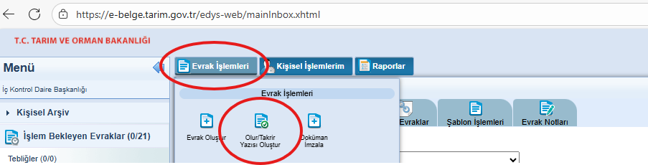
- Evrak İşlemleri/Olur/Takdir Yazısı Oluştur

- Editör Sekmesi/Ön Tanımlı İçerik Şablonlarından Yetki Devri Formunun Seçilmesi
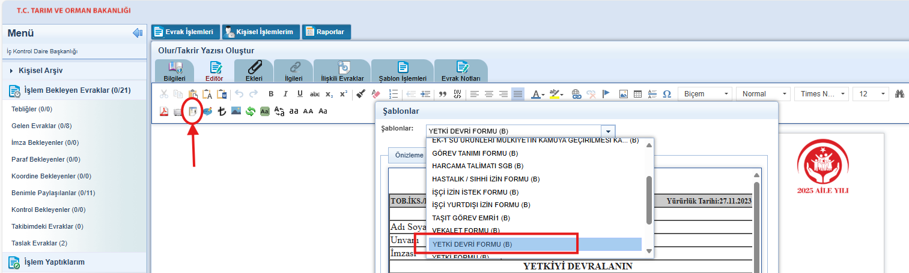

- Formun ilgili kısımlarının eksiksiz doldurulması,
- Bilgiler kısmında imza akışına yetkiyi devralan adına da imza açılması,
- Gerekli mevzuat değişiklikleri tamamlanıncaya kadar evrakın imza aşaması tamamlandıktan sonra Onaylı Formun (evrakın) bir çıktısı alınarak Yetkiyi Devreden ve Devralanın ıslak imzaları alınarak Tebliğin 4’üncü maddesi gereğince göre Muhasebe Birimine (Defterdarlık/ Mal Müdürlüğü/Saymanlık Müdürlüğü) ve Strateji Geliştirme Başkanlığına belgenet üzerinden bilgi amaçlı gönderilmesi,
- SGB Yetki devirlerini üst yönetime raporlaması gerekmektedir.

Harcama Yetkilileri Hakkında Genel Tebliğin 9’uncu Maddesi gereğince Yetki Devri Formu SGB’ye ve Muhasebe Birimine gönderilmesi gerekmektedir.
Mevzuatta (Harcama Yetkilileri Hakkında Genel Tebliğ ve diğer Mevzuat) belirlenen limitlerin üstünde yetki devri yapılamaz.

